

**QUALIDADE DE SOFTWARE**

Thiago Henrique Santos Gouvêa

Análise de Qualidade

Belo Horizonte

2023

# RESUMO

Neste trabalho será apresentada a análise de qualidade do Difusor de aromas e umidificador de ar portátil Luaket, fabricado na China e que também conta com leds coloridos que podem ser utilizados para cromoterapia. Analisarei as funcionalidades disponíveis, bem como a qualidade de desempenho destas.

SUMÁRIO

# 

***1.*** ***RESUMO 2***

***2.*** ***SUMÁRIO 3***

***3.*** ***INTRODUÇÃO 4***

***4.*** ***O PROJETO 5***

**4.1** **Detalhes do produto ou serviço 5**

**4.2** **Tabela de Análise 5**

**4.3** **Relatório 6**

**4.4** **Evidências 7**

**4.5** **Onde encontrar 8**

***5.*** ***CONCLUSÃO 8***

***6.*** ***REFERÊNCIAS BIBLIOGRÁFICAS 8***

# INTRODUÇÃO

A análise de qualidade deste Difusor de aromas e umidificador de ar ultra-sônico, a partir de agora nomeado apenas como Difusor, pretende apresentar a proposta do produto e seu real funcionamento.

O objetivo central é analisar desde o material que compõe o produto, até o design do Difusor. Passando também por acabamento, durabilidade, usabilidade e funcionalidade.

Ao final deste trabalho, espera-se que o leitor seja capaz de conhecer o produto, suas características e, sem qualquer contato com o Difusor, ser capaz de discernir sobre o custo benefício do aparelho.

# O PROJETO

## Detalhes do produto ou serviço

| **Nome do produto ou serviço:** | **Difusor de aromas e umidificador de ar** |
| --- | --- |
| **Fabricante:** | **Luaket** |
| **Tempo de uso:** | 1 ano, 4 meses e 1 dia |
| **Outros detalhes relevantes sobre o produto:** | **Possui uma base e um detalhe sobre a cobertura em cor de madeira clara bem como uma variação de 7 leds coloridos.** |

## Tabela de Análise

| **Característica** | **Sua percepção** | **Referência da evidência** |
| --- | --- | --- |
| **Usabilidade:** | Produto de fácil usabilidade, seja pelo controle através dos botões na base, ou pelo controle remoto disponível. | Imagem 1, imagem 2 |
| **Matéria prima:** | Feito em plástico do tipo PVC, apropriado para a sua proposta, utilizar água para a vaporização. | Imagem 5, imagem 3 |
| **Performance:** | Responde rapidamente aos comandos tanto através do cliques no controle, bem como nos botões disponíveis na base. | Imagem 4 |
| **Design:** | Produto arredondado em sua maior parte composto por uma capa branca translúcida, com detalhes em cor e textura de madeira clara. | Imagem 5 |
| **Acabamento:** | Arestas arredondadas dão um toque suave para as bordas e saída de vapor. | Imagem 7 |

## Relatório

O Difusor é utilizado exclusivamente por mim, sempre em dias quentes e secos, para além de aromatizar o ambiente de trabalho e estudo, bem como umidificar e tornar um ambiente mais agradável.

A usabilidade do produto é bem simples, sem funcionalidades complexas não se faz necessária qualquer configuração avançada. Com um simples toque nos botões a resposta acompanhada de um sinal sonoro é imediata e a funcionalidade acionada. Porém nem todas as funcionalidades possuem um feedback visual de sua ativação. É o caso da quantidade de vapor emitido pelo aparelho. Apenas um sinal sonoro de um bip ou dois distinguem se é grande ou pequeno o fluxo.

Feito em sua maior parte de plástico do tipo PVC, exceto o circuito interno e cabo de alimentação, atende muito bem a sua funcionalidade principal que é umidificar o ambiente. Não há outro material melhor para o contato direto e prolongado com água. Facilita também a limpeza do produto.

Produto muito bem acabado, possui as arestas arredondadas que tornam agradável o toque e manuseio, evitando desconforto para o transporte ou reabastecimento do reservatório. Este, muito bem selado, até o momento não apresentou qualquer problema de vazamento ou algo relacionado ao armazenamento da água para utilizações futuras.

Cumpre muito bem as funcionalidades propostas: vaporiza a água aromatizada com óleos essenciais adquiridos à parte, umidifica o ambiente com o vapor emitido e ilumina o ambiente com 7 diferentes cores de led.

O timer funciona perfeitamente em 2 tempos pré determinados, 2 e 4 horas, realizando o desligamento do aparelho ao atingir o final do tempo selecionado ou ao acabar a água do reservatório, o que ocorrer primeiro.

## Evidências

Imagem 1: Produto com controle remoto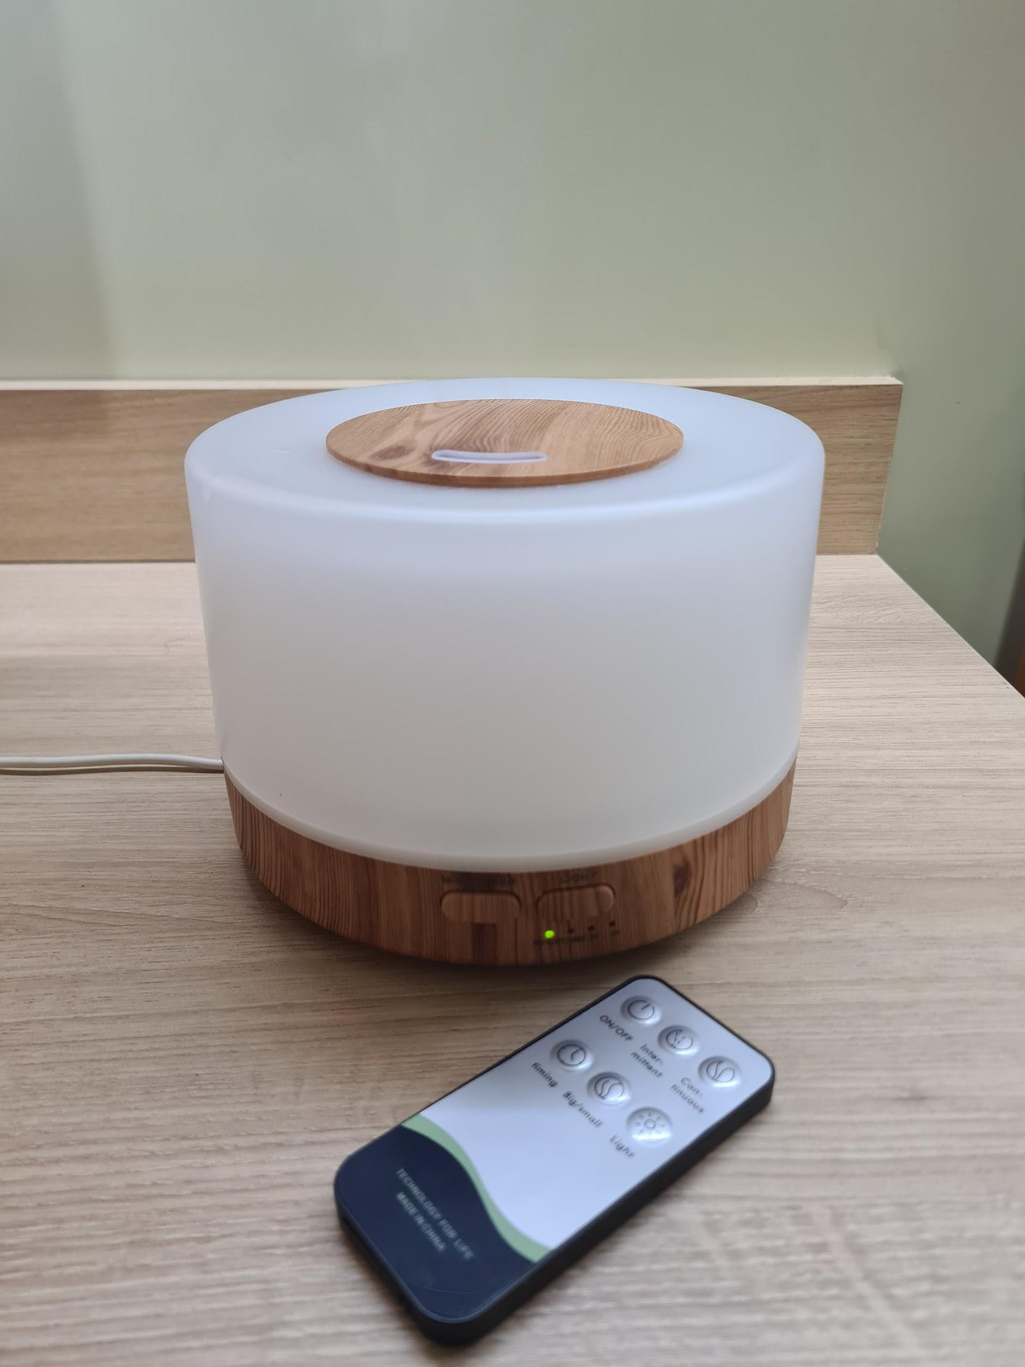

Imagem 2: Controle remoto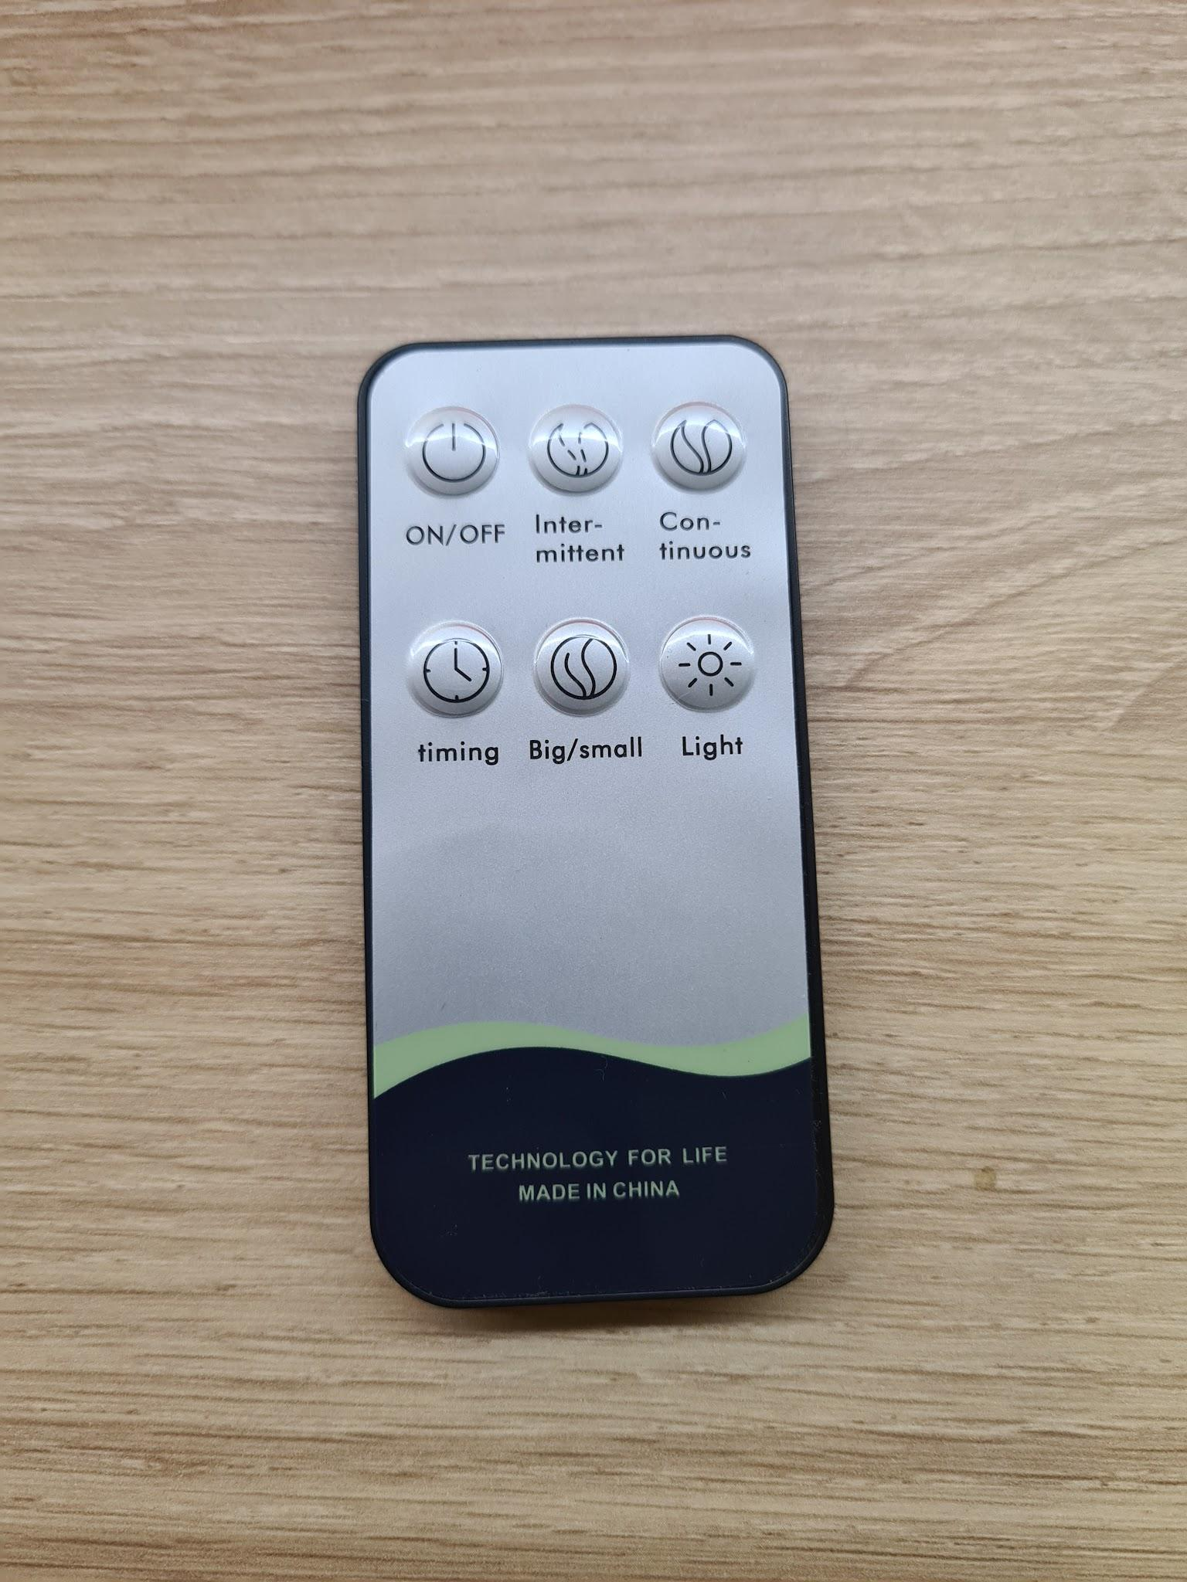

Imagem 3: Reservatório do produto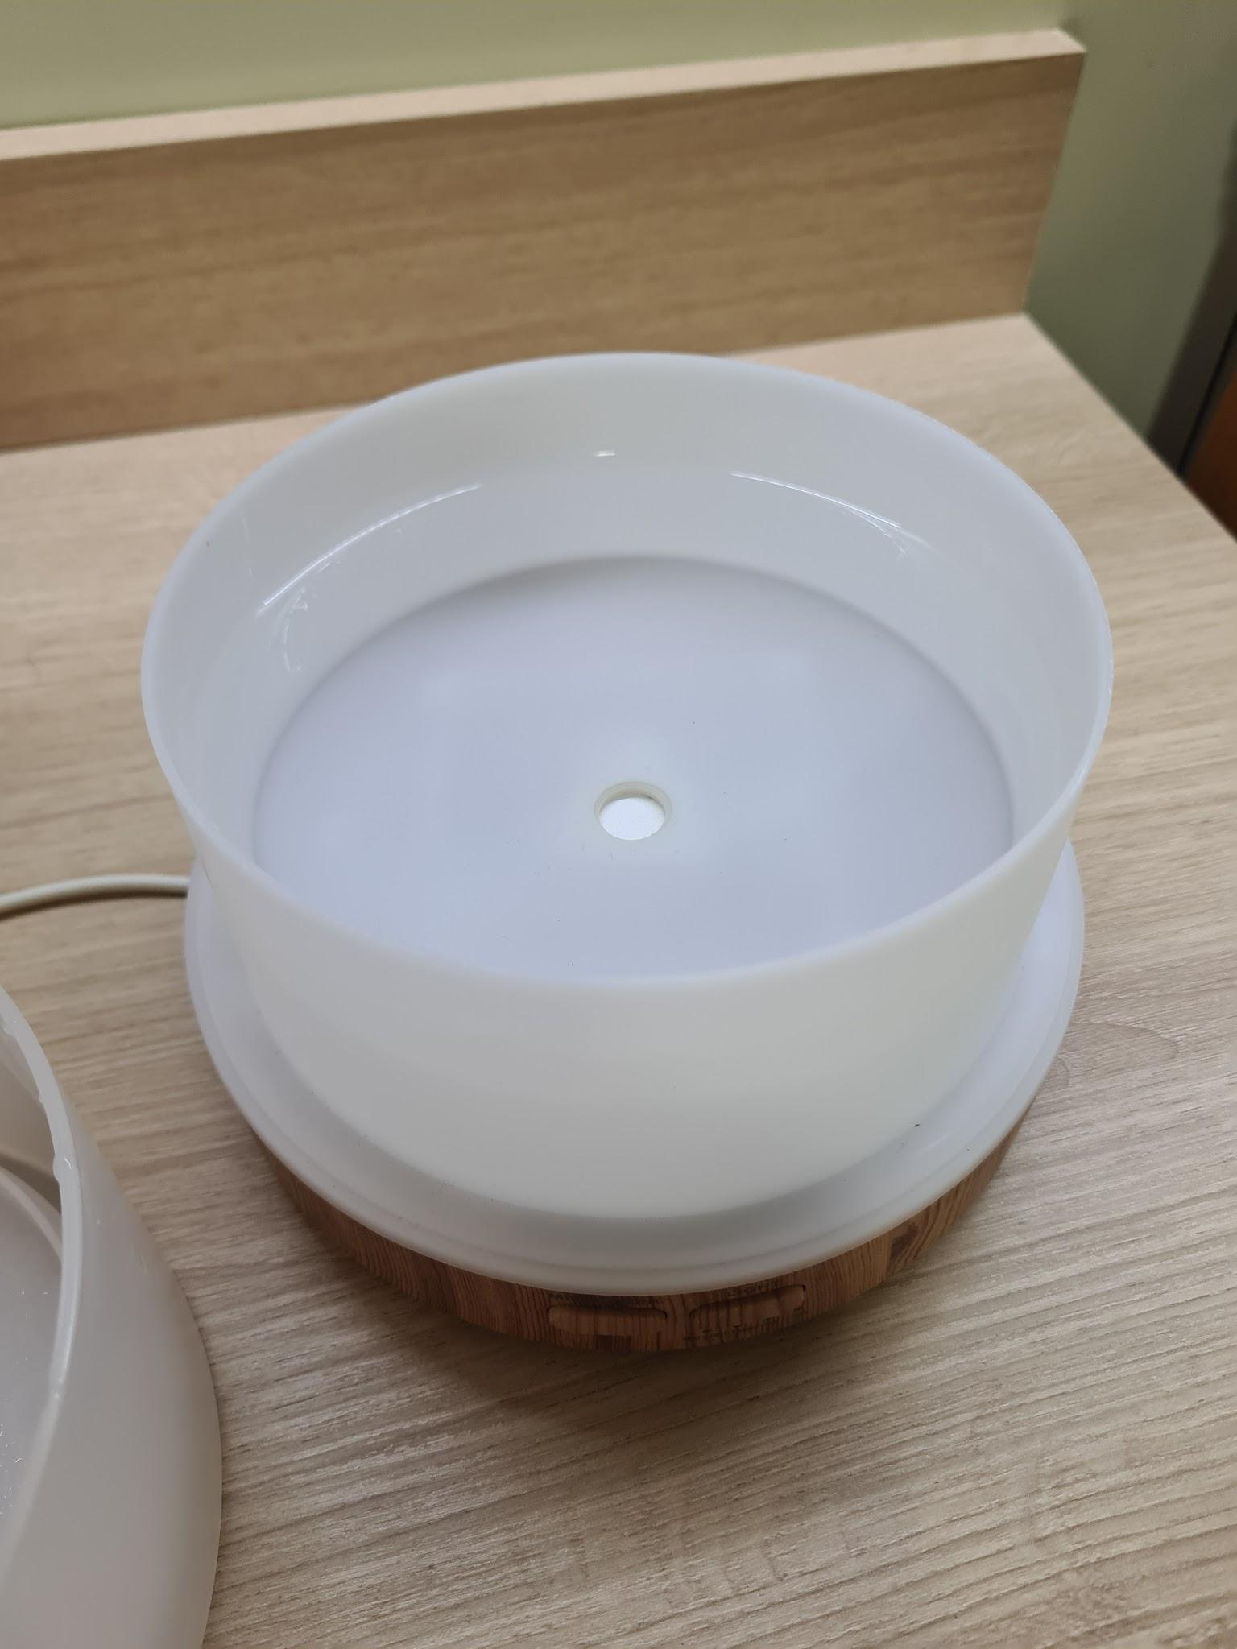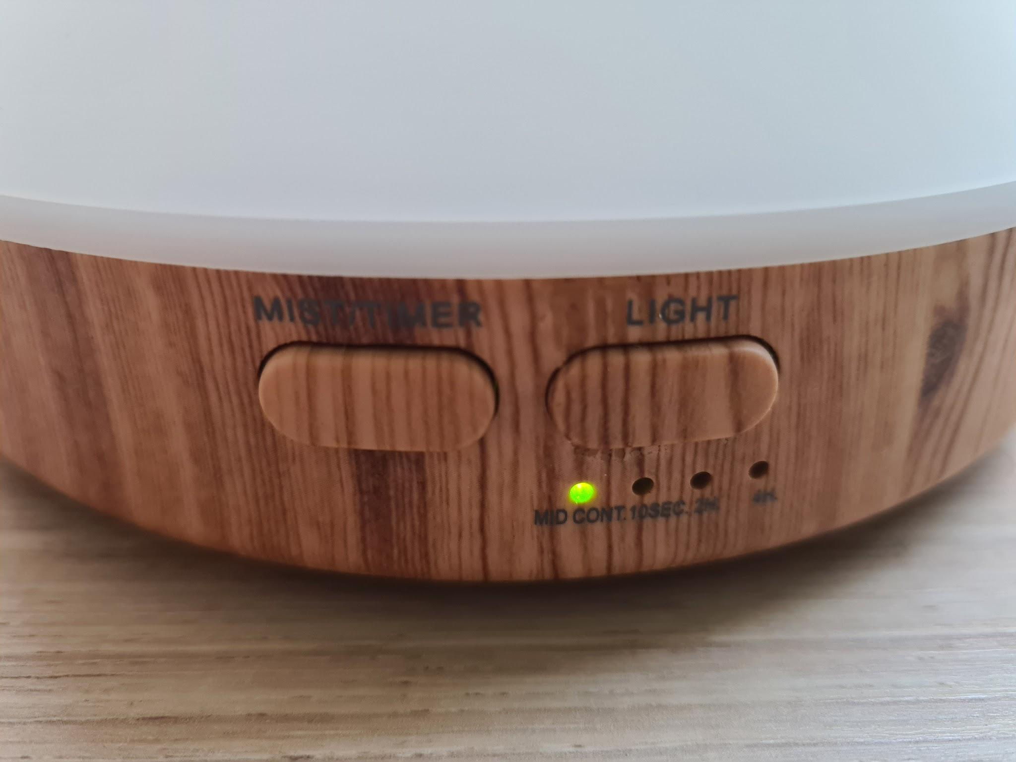

Imagem 4: Detalhe dos botões da base do produto

Imagem 5: Produto em funcionamento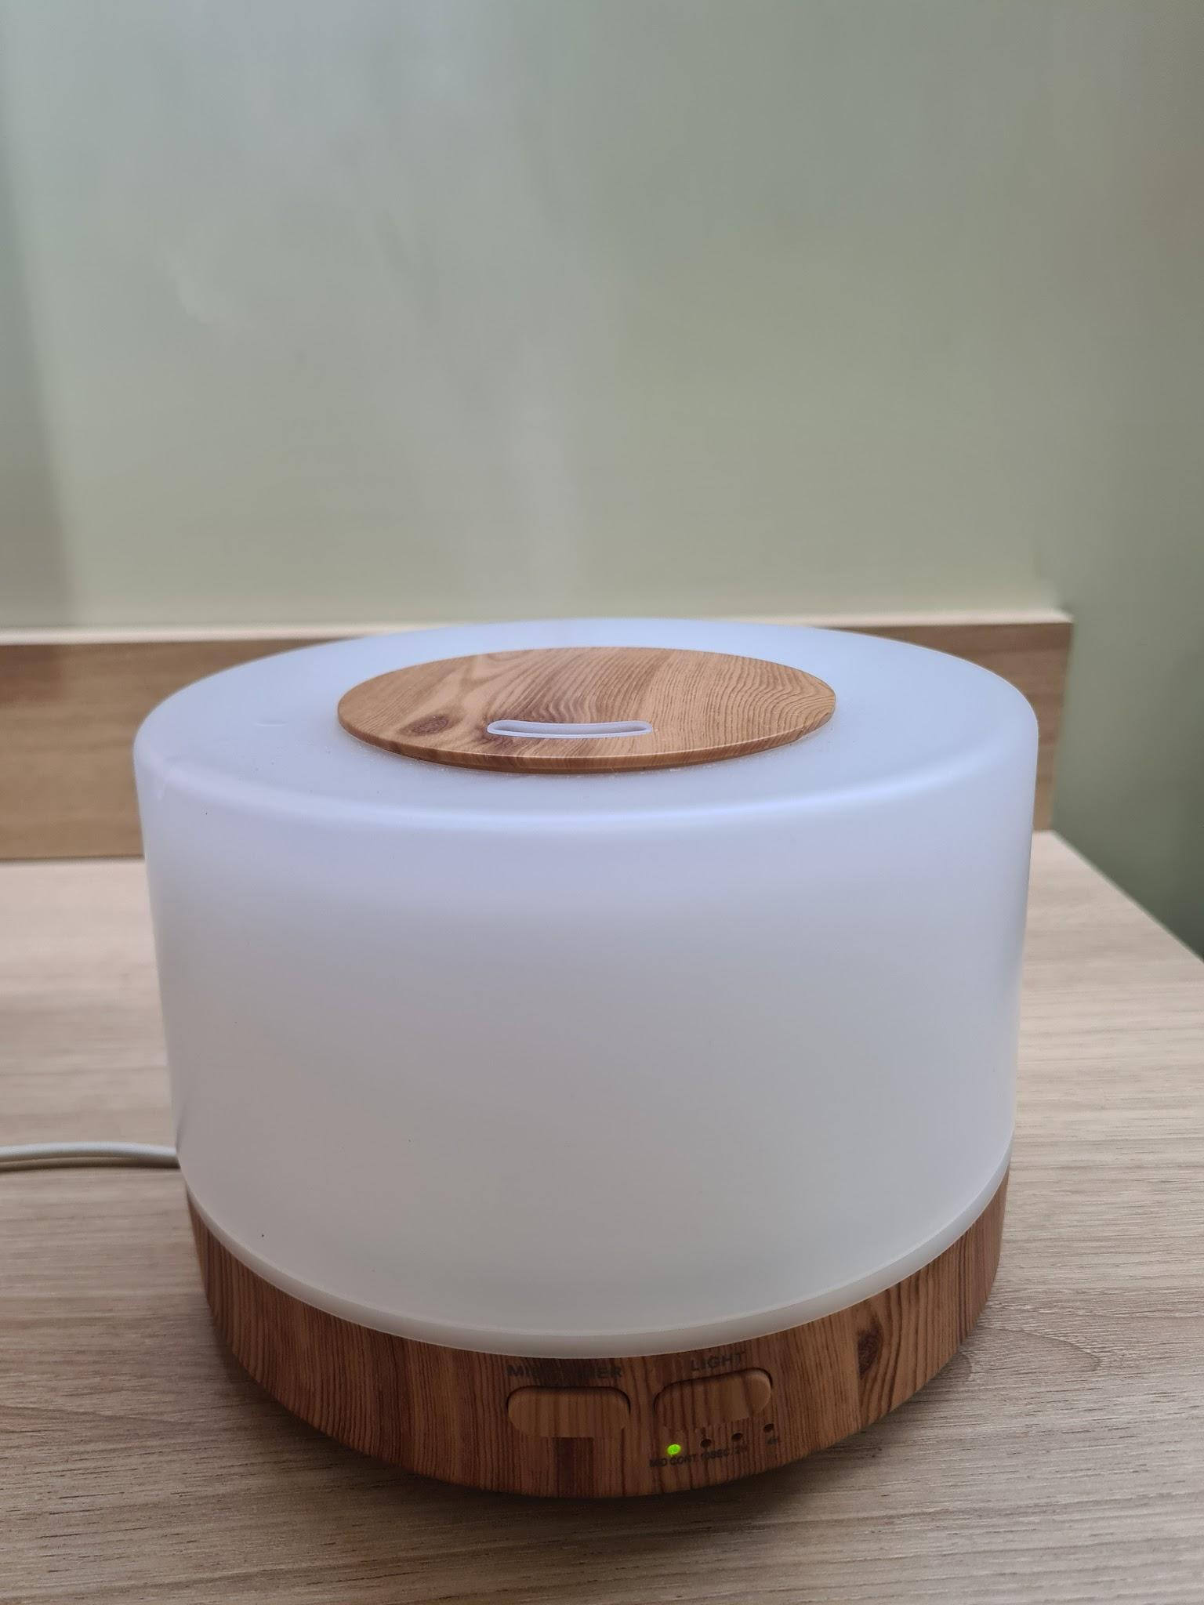

Imagem 6: Produto em funcionamento com luz vermelha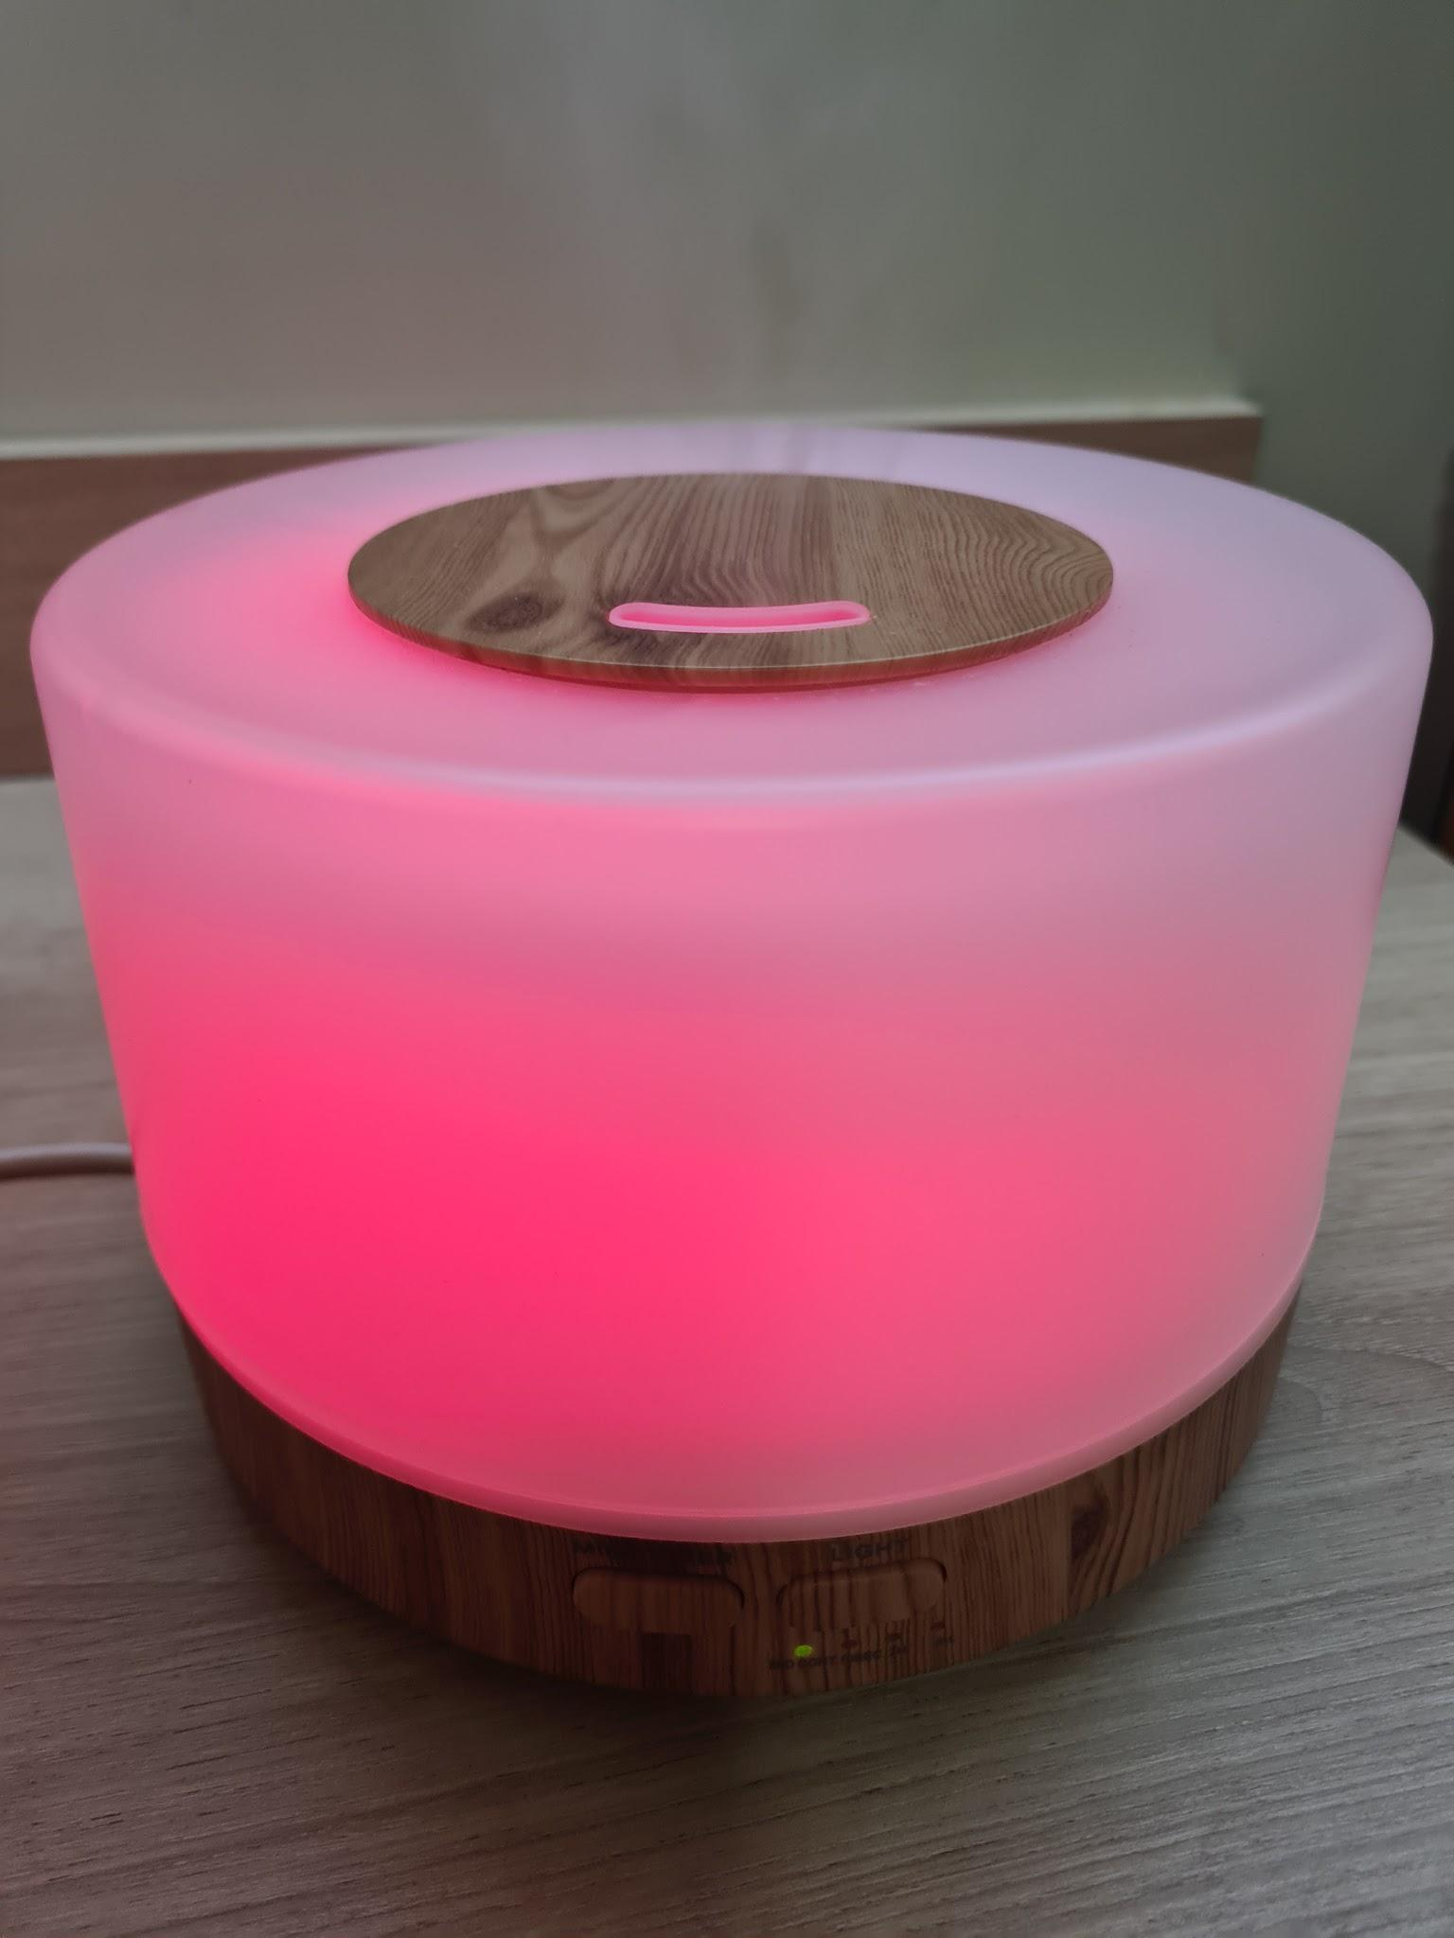

Imagem 7: Produto em funcionamento com luz violeta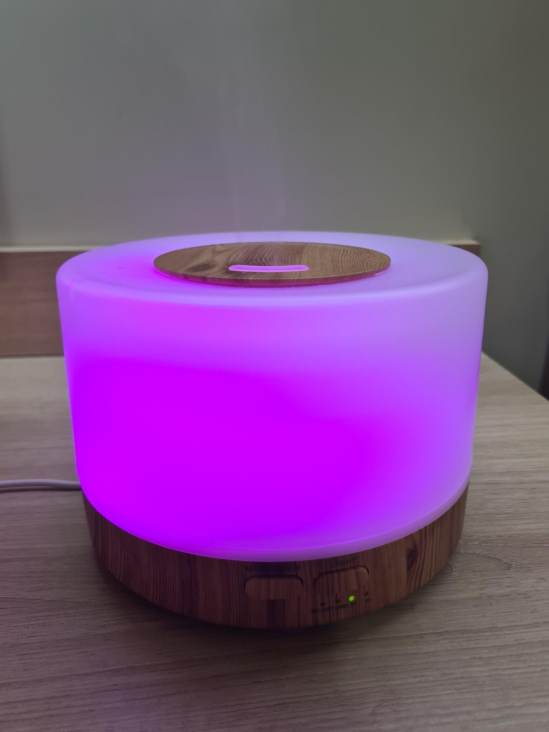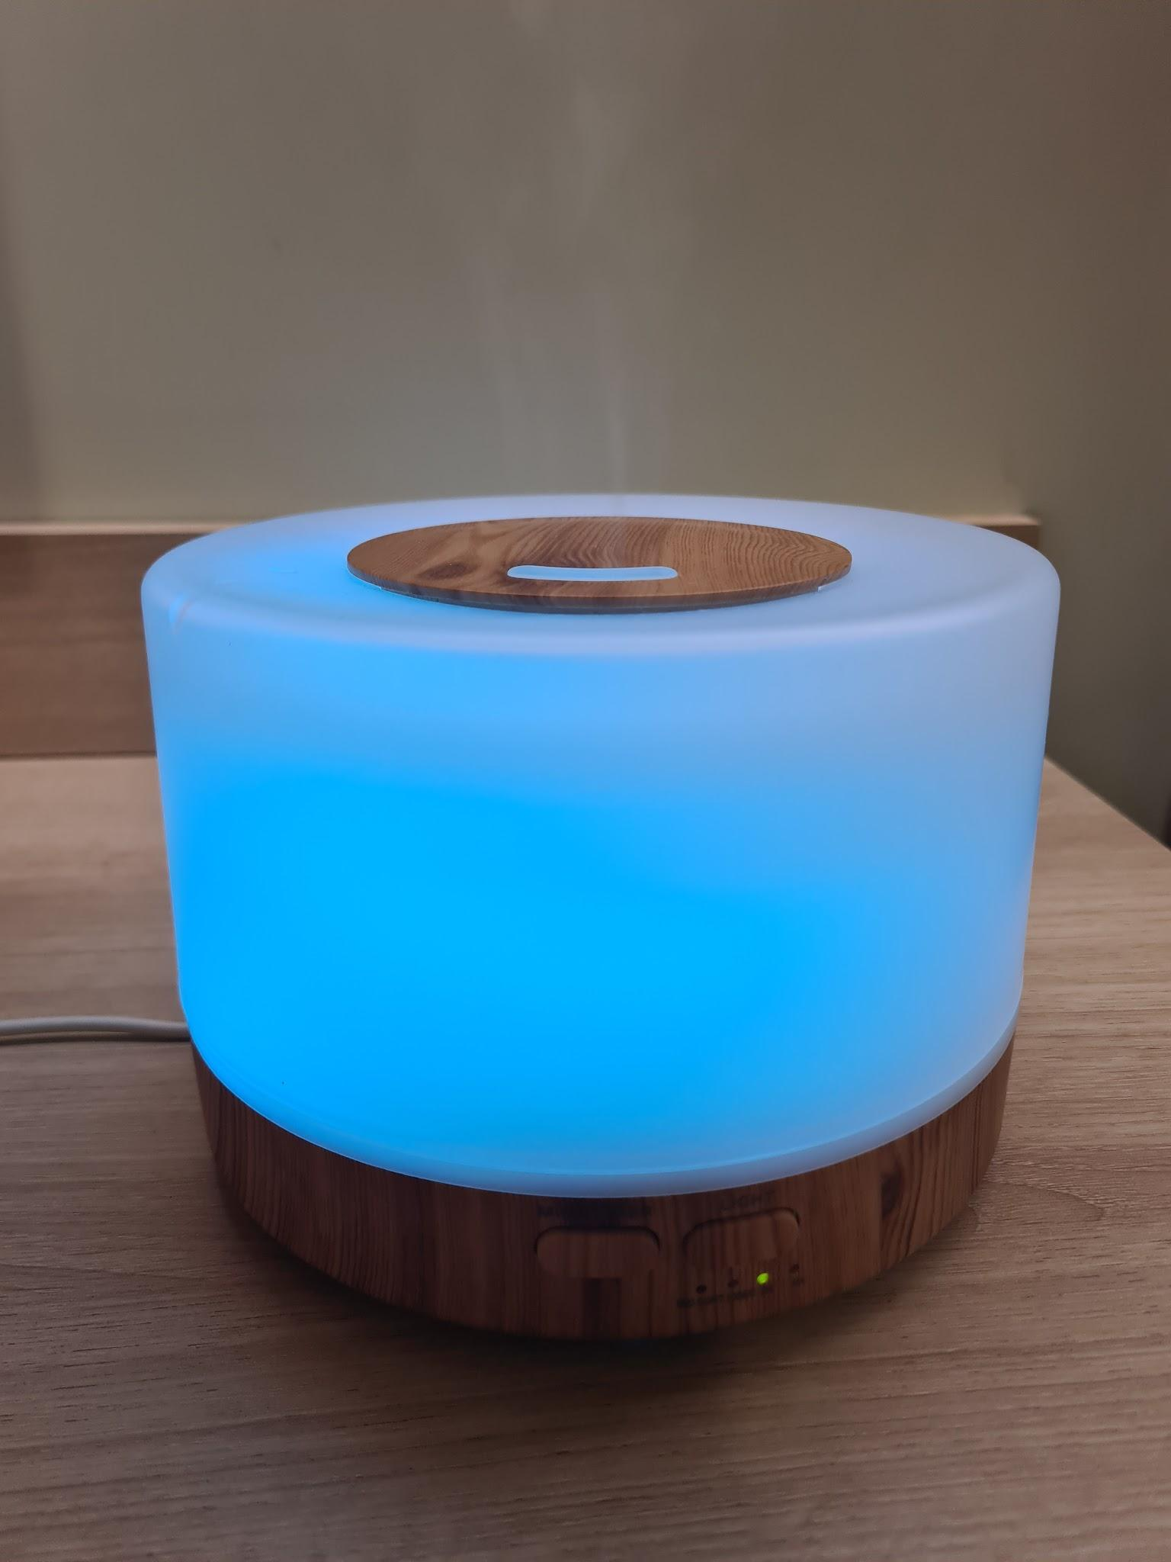

Imagem 8: Produto em funcionamento com luz azul

## Onde encontrar

Produto pode ser facilmente encontrado em lojas virtuais como Amazon (<https://www.amazon.com.br/gp/product/B08WRJCJRJ/ref=ppx_yo_dt_b_asin_title_o06_s00?ie=UTF8&psc=1>), Americanas (<https://www.americanas.com.br/produto/5120933497/umidificador-de-ambiente-500ml-com-led-e-controle-bivolt?opn=YSMESP&offerId=6285355c234ca7e6fd15b49f&srsltid=AfmBOopxupthLnnxNVa3paKU5JhmauRC7Q6Awj1UNp_KyB_8nsVWgvj9bcg&voltagem=Bivolt&condition=NEW>) e Kabum (https://www.kabum.com.br/produto/280415/difusor-aromatizador-500ml-com-controle-remoto-eletrico-led-7-cores-luminaria-aromaterapia-bivolt?srsltid=AfmBOoonlBtltPWU1f6pIcFxSWIG4gLOWarvgO6SZfM0_FTOT5OSN7Ht6Ak).

# CONCLUSÃO

O trabalho me proporcionou desenvolver um olhar crítico para com os produtos que utilizo no dia a dia. Analisando o que o produto me oferece, se ele realmente cumpre suas funções propostas, se possui uma durabilidade adequada e se o custo-benefício realmente justificou a compra realizada.

# REFERÊNCIAS BIBLIOGRÁFICAS

Amazon:   
https://www.amazon.com.br/gp/product/B08WRJCJRJ/